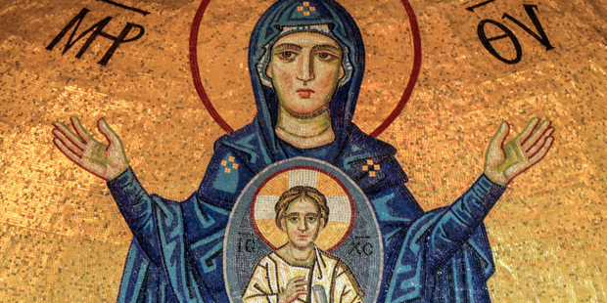

NATALE 2019

Carissimi in Gesù Amore Misericordioso,

l’Avvento è il tempo in cui Maria attende che il Figlio di Dio ci mostri il suo volto e noi attendiamo con Lei e diciamo:
“Vieni, Signore Gesù! Il nostro cuore ha bisogno di Te, ne ha bisogno il mondo, ne ha bisogno la Congregazione che Tu hai suscitato “per questi tempi difficili e di lotta per la Chiesa”.
La nostra speranza sei Tu, Gesù e questa speranza sta nel seno di Maria che, continuamente, lo genera e ce lo dona.
Vergine della Speranza, fa’ che non manchi mai al nostro mondo il dono della sapienza, che dà sapore a tutte le cose;
che non manchi alla Chiesa il dono dell’Intelletto, per discernere il bene dal male, e assolvere così alla sua missione di coscienza del mondo;
che non manchi alla nostra Congregazione, il dono del Santo Timore di Dio, per rimanere sempre nell’alveo sicuro della volontà divina “costi quel che costi” come ci ha insegnato la nostra cara Madre Speranza;
che non manchi ai Laici, che pur tra tante miserie e debolezze, vogliono vivere la spiritualità dell’Amore Misericordioso, nessuno dei sette doni, perché nelle difficoltà non si scoraggino e nella fatica trovino riposo e conforto in Dio.
E Tu, Piccolo Gesù, che hai consolato la tua Mamma, sostienici negli insuccessi, manda alle nostre famiglie il tuo Spirito a lavare ciò che è sordido, a bagnare ciò che è arido, a raddrizzare ciò che è sviato in noi e intorno a noi.
Vogliamo che il tuo santo Natale ci trovi pieni di santo zelo per diffondere nel mondo la bella notizia che Dio è con noi e si è reso visibile in Te, piccolo Bambino tra le braccia di Maria.
Gesù, facci capire il senso profondo del tuo Natale. Sappiamo che la tua grotta in questo 2019 deve essere il nostro cuore … Maria, preparalo Tu, che riuscisti a fare di quel rudere abbandonato, la Reggia del Dio Bambino; e tu, San Giuseppe, umile custode del grande mistero dell’incarnazione, ottieni per le nostre famiglie, insidiate del male, la protezione degli angeli che ti furono guida e compagni nel tuo difficile compito di padre nella santa famiglia.

Auguri a tutti, viviamo sereni nella benedizione di Dio e facciamo festa a Gesù che ha lasciato il Cielo per stare con noi. E’ nato piccolo per suscitare la nostra tenerezza; amiamolo questo piccolo Bambino che chiede solo amore.

Con affetto sincero, Suor Rifugio

